GUÍA DE CIENCIAS NATURALES

Nombre: | Curso: 7°A | Fecha: semana N° 8
¿QUÉ APRENDEREMOS?
Objetivo (s): Investigar experimentalmente los cambios de la materia y argumentar con evidencia empírica que estos pueden ser físicos o químicos. OA 15
Contenidos: cambios químicos y cambios físicos de la materia.
Objetivo de la semana: Reconocer experimentalmente, cambios físicos y cambios químicos de la materia observando en su entorno, para luego completar guía de trabajo.
Habilidad: RECONOCER

¿Qué necesito saber?

Para comenzar necesitas saber de qué se trata la habilidad de reconocer y qué entendemos por cambios físicos y cambios químicos

Entonces:
Reconocer es: Distinguir o identificar a una persona o una cosa entre varias por una serie de características propias.
Entendemos por reconocer: Examinar con cuidado y atención una cosa o a una persona para conocer mejor su estado y formarse un juicio acerca de ella.

Los cambios físicos ocurren cuando los objetos o sustancias experimentan un cambio que no modifica su composición química.
cambio químico es todo proceso químico en el cual dos o más sustancias (llamadas reactivos), por efecto de un factor energético, se transforman en otras sustancias llamadas productos.

RECUERDA

Todo lo que nos rodea es materia. La materia está formada por moléculas.
La teoría corpuscular nos indica que de acuerdo a como se encuentran dispuestas las moléculas es en el estado que ellas se encontraran. (SÓLIDO, LIQUIDO, GASEOSO)

Observa este ejemplo de Cambio Físico:

Se deja al se derrite
Un helado

Pero si lo probamos, sigue teniendo el mismo sabor y si lo ponemos en el refrigerador vuelve a ser un helado, por lo tanto

SOLO SUFRE UN CAMBIO FÍSICO YA QUE SIGUE SIENDO UN HELADO

Observa este ejemplo de Cambio Químico:
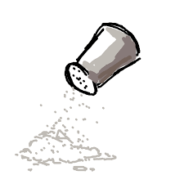
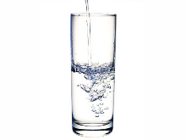
UN VASO CON + SAL AGUA SALADA

EL AGUA SUFRE UN CAMBIO QUIMICO YA QUE EL AGUA QUEDARA SALADA
Es importante saber que si la composición de lo que vamos a verificar si está sufriendo un cambio químico es porque cambio de color, sabor y ya no lo podemos volver a obtener.

PARA RECONOCER CAMBIOS FÍSICOS Y QUIMICOS ES MUY IMPORTANTE RECORDAR LA ESTRUCTURA DE AGREGACION DE LA MATERIA. ES DECIR, COMO ESTAN CONFORMADAS LAS MOLECULAS EN CADA ESTADO Y SUS PROPIEDADES.

Propiedades de la materia según en el estado que se encuentren. Esquema 1
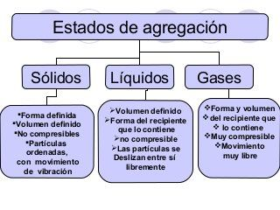
OBSERVACIÓN Y/O EPERIMENTACIÓN

¡VAMOS A TRABAJAR!
SI ES CON AYUDA DE UN ADULTO, MUCHO MEJOR.

Si no tienes todos los materiales necesarios, no importa con que hagas algunos, es para poder responder elcuadro 2 es suficiente.

En el siguiente cuadro marca si sufre un cambio químico o fisico y argumenta porque
Experimento: | Cambio físico | Cambio quimico | ¿Por qué?
Vaso agua puesto en el congelador
Prender un fosforo
Leche+azucar+chocolate
Agua+sal
Cortar pan en tres trozos
Dejar un trozo de manzana toda la tarde en un plato, hasta que se pone color café.
Esperar que la mntequilla se derrita.
Huevo frito
Comer pan
Hacer un queque
Preparar jugo con agua
Poner hielo a un vaso con agua.

Ahora cuéntame cual de los exprimentos pedidos en la tabla pudiste realizar

__________________________________________________-

Escribe otros tres ejemplos que sufren cambios fisicos y tres que sufren cambios quimicos

 | Ejemplos cambios fisicos | Ejemplos de cambios quimicos
1.-
2.-
3.-

Reflexión

¿Qué cambios físicos has experimentado en tu cuerpo?

_________________________________________________________________

Autoevaluación o Reflexión personal sobre la actividad:
1.- ¿Qué fue lo más difícil de este trabajo? ¿Por qué?
…………………………………………………………………………………………………………………..

